PRIME BENEFÍCIOS

Como criar senha

Após o militar solicitar um perfil ao órgão, e enviar os dados pessoais necessários, a PRIME irá enviar uma mensagem no e-mail informado para cadastro.

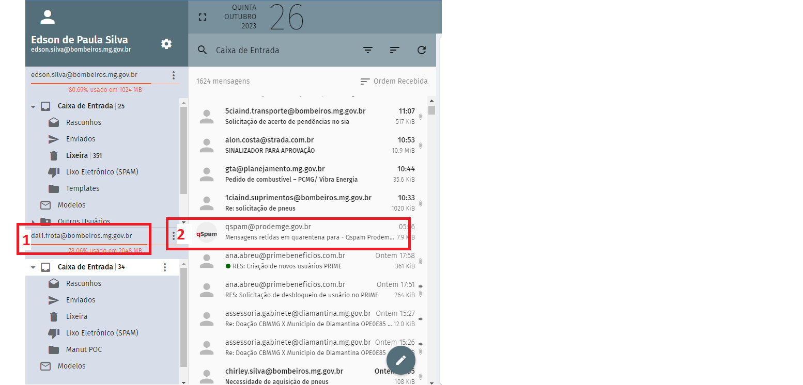

**1** – Acesse o e-mail cadastrado no sistema PRIME, nesse caso foi o da seção que o militar trabalha; Abra a caixa de entrada e verifique se existe o e-mail da PRIME para recuperar a senha;

**2** – Se não tiver e-mail da PRIME para recuperar a senha, acesse a caixa de SPAM; Clique no link indicado no e-mail qspam para acessar a caixa de spam;

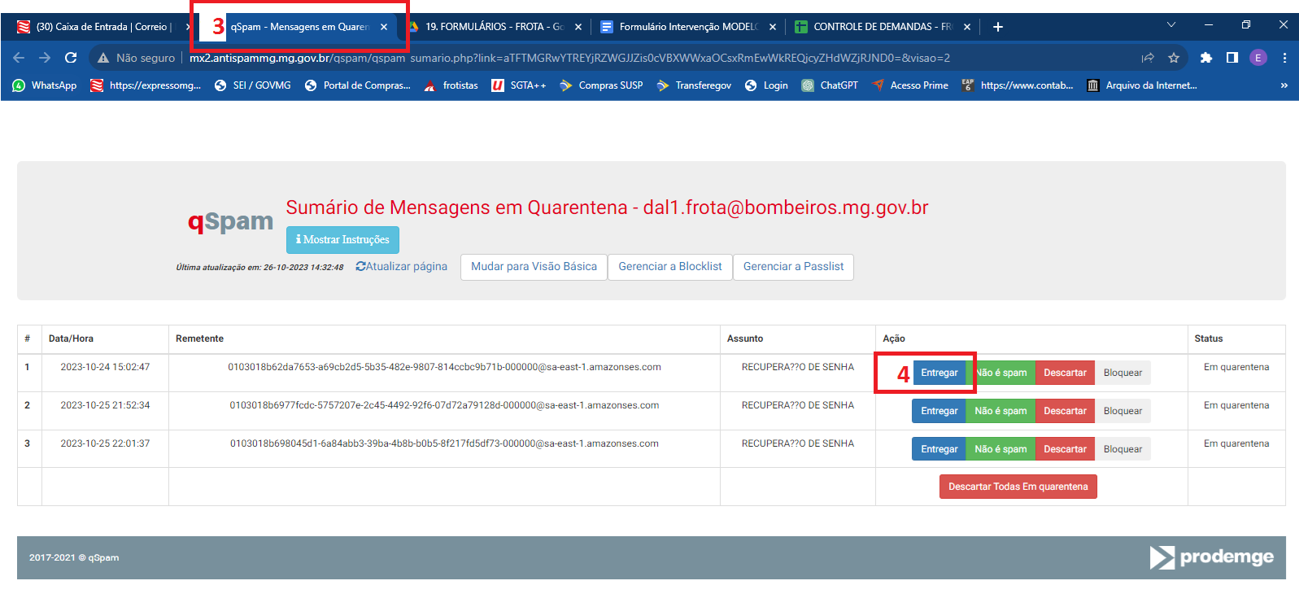

**3** – Observe que irá abrir uma nova aba no navegador de internet;

**4** – Clique em “Entregar”. Aguarde alguns minutos para que o e-mail chegue à caixa de entrada;

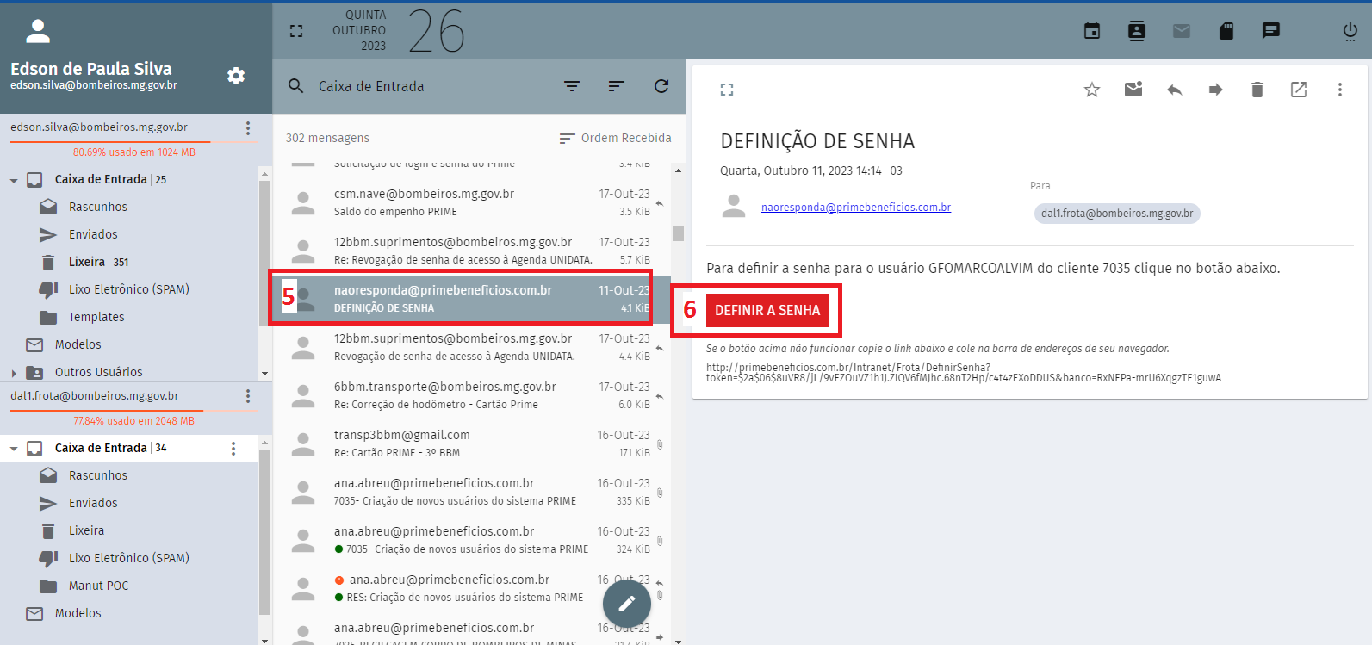

**5** – Volte ao e-mail, e selecione a mensagem que foi entregue com o assunto “DEFINIÇÃO DE SENHA”, esse e-mail não deve ser respondido.

**6** – Clique em “DEFINIR SENHA”

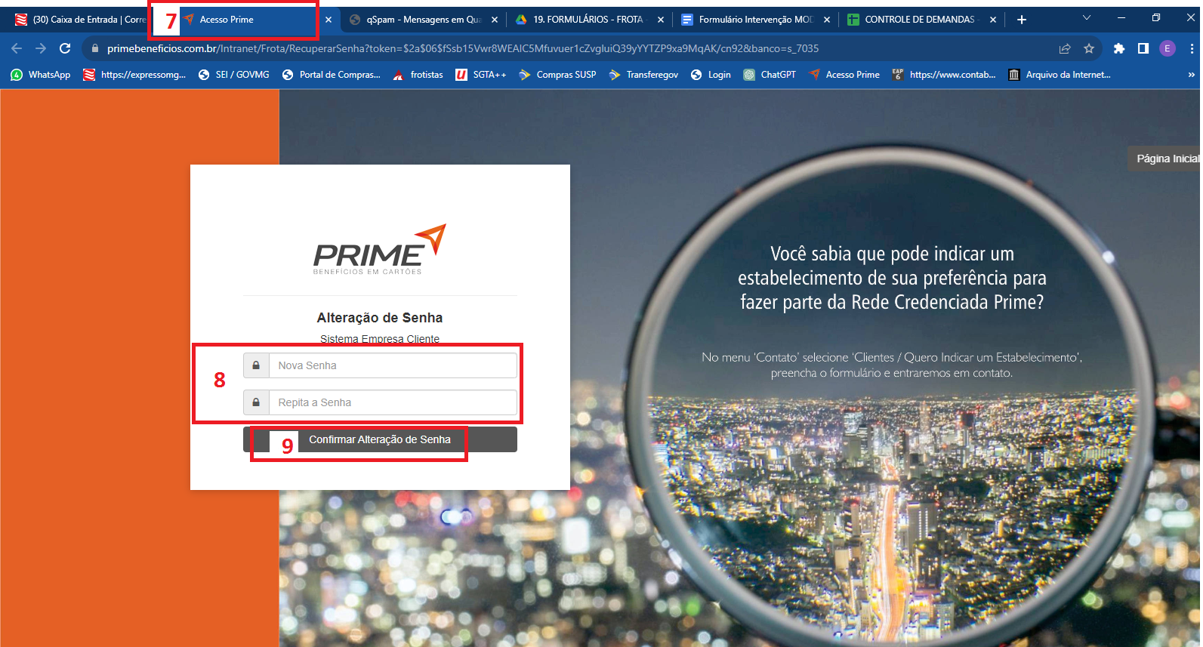

**7** – Abrirá uma nova aba no site da PRIME para definição da senha;

**8** – Crie e anote sua senha (anote a senha em um local que você possa consultar futuramente), insira sua senha, criada e anotada, no campo “Nova Senha” e repita a mesma senha no campo “Repita a Senha”;

**9** – Clique em “Confirmar Alteração de Senha”;

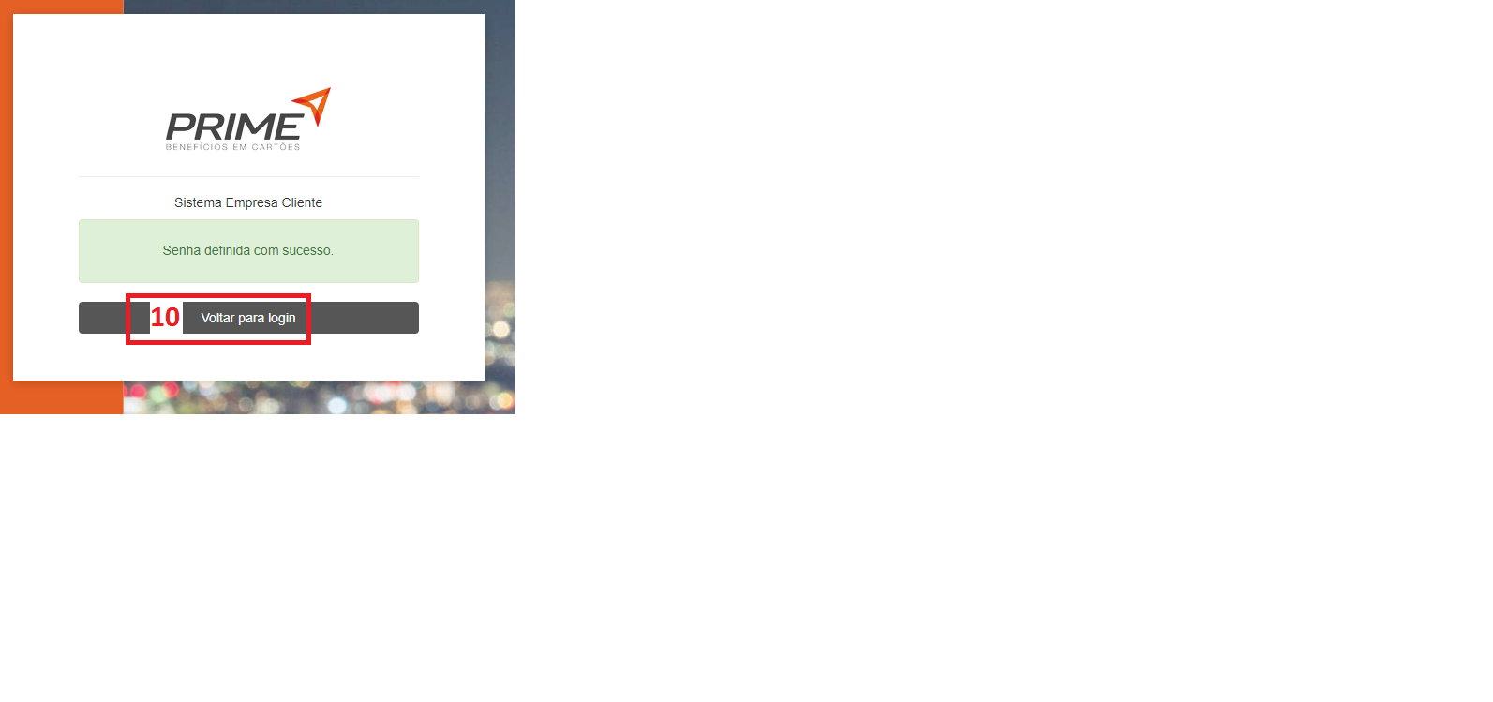

**10** – Irá abrir uma nova caixa de diálogo, clique em “Voltar para login”;

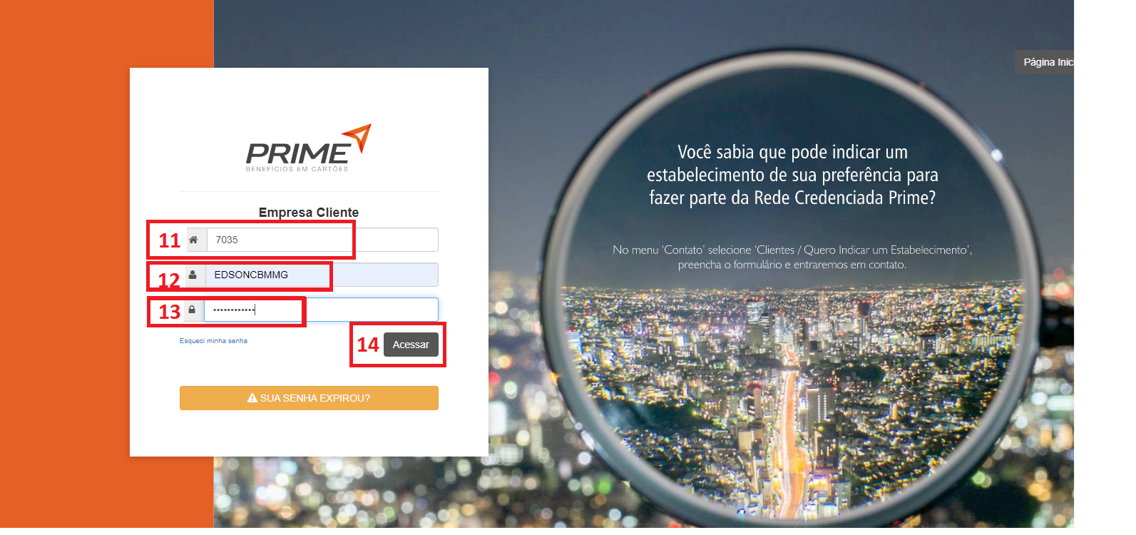

**11** – Coloque o código do cliente “7035” é o código do CBMMG;

**12** – Coloque seu login;

**13** – Coloque sua senha recém criada e anotada;

**14** – Clique em “Acessar”;

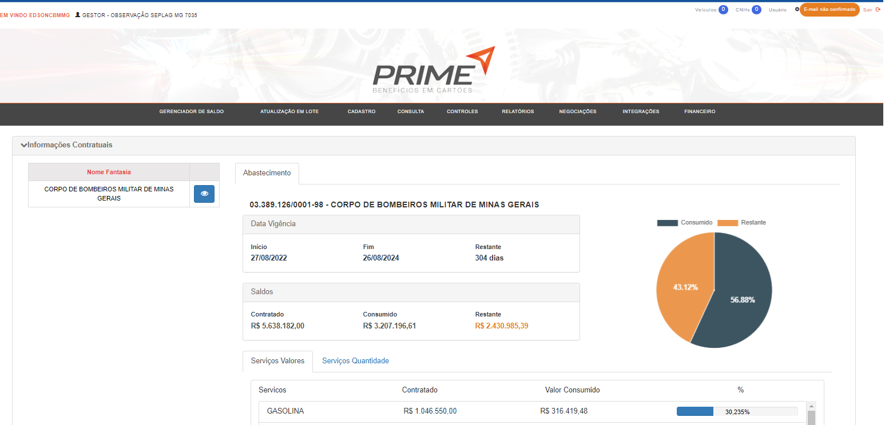

**15** – O sistema irá abrir a página inicial para o Gestor de Frota.